Урок окружающего мира
по теме «Животный мир Англии.
Охрана природы.»

3 класс
УМК Школа 2100
Учитель: Нечаева Е.В.

Цели:
- приобщение детей к новому социальному опыту,
- формирование интеллектуальных и познавательных способностей младших школьников,
- развитие личности ребёнка, его речевых способностей, внимания, памяти, мышления.
Ход урока:
Что такое экосистема?
Почему экосистема леса могла бы существовать как угодно долго?
Когда экосистеме леса угрожает опасность исчезновения?
- Работа в группах.
Определить тему урока вы сможете после того, как будут разгаданы все 3 кроссворда.
Приложение 1.
- Итак, тема урока «Животный мир Англии. Охрана природы».
Можете ли вы уже сейчас сказать, какие животные водятся в Англии? (используя материал кроссворда)
Есть ли общее с нашей страной?
Почему это возможно? (одинаковые природные условия)
Как вы думаете, в чем разница? (нет достаточно крупных хищников, так как площадь лесов небольшая, густонаселенная людьми).
3.Послушайте рассказы некоторых представителей животного мира Англии и постарайтесь понять, о чём они вам расскажут.(рассказы детей о медведе, волке, кабане на английском языке)
Что сумели понять?
Почему исчезли эти животные?
Есть ли у нас похожие проблемы7 Как люди решают их?
4. Назовите, каких ещё животных можно встретить в национальных парках и заповедниках Англии? (соотнести изображение животного с подписью на английском языке).
О ком из них можете рассказать?
5.Индивидуальная работа.
Найдите у себя на партах рисунок птицы. Если вы правильно поймёте каким цветом раскрасить части птицы, у вас получится национальный символ Англии.
Приложение 2 .
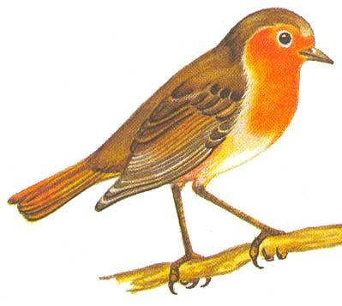

Прочитайте текст о зарянке, стало ли понятно, почему именно эта птичка считается национальным символом Англии?
Вестником утра называют красногрудую пичугу, которая будит лес серебристой трелью задолго до рассвета. Большинство зарянок - удивительно доверчивые птицы, а по отношению к птенцам как своим, так и чужим, проявляют трогательную заботу, кормят их и по возможности согревают.
6. Работа в группах.
Дети получают конверты с изображением зарянки.

Выполните задания, расскажите что у вас получилось?

Приложение 4.

Эти проблемы актуальны только для какой-то одной страны?
Какой вывод можно сделать после сегодняшнего урока?
Оцените себя на уроке.
Приложение 3.

